Министерство образования и науки

Санкт-Петербургский национальный исследовательский университет информационных технологий, механики и оптики

Факультет инфокоммуникационных технологий

Отчет

по лабораторной работе №2

по дисциплине **«Проектирование инфокоммуникационных сетей»**

Выполнил: **студент группы**

**K4113с Огирь К.С.**

Проверил: **Осипов Н.А.**

Санкт-Петербург

2020

# Лабораторная работа №2. Построение диаграмм поток данных информационной системы

## Цель работы

Ознакомиться с методологией построения диаграмм потоков данных

## Ход работы

Следующим этапом проектирование инфокоммуникационной системы стала разработка диаграммы потоков данных (DFD) с целью уточнить работу системы не на функциональном уровне, как в IDEF0 диаграмме, а на уровне данных. Создание диаграммы позволило определиться с тем какие сущности взаимодействуют с системой, какие данные необходимы для работы системы, какие данные создаются и используются внутри системы, какая информация нужна различным функциям и какие данные необходимо хранить системе.

Диаграмма верхнего уровня изображена на рисунке 1, показывающая какие данные и от каких сущностей поступают в систему. Было выделено, что основными взаимодействующими сущностями с системой являются «Абитуриент» и «ВУЗ».

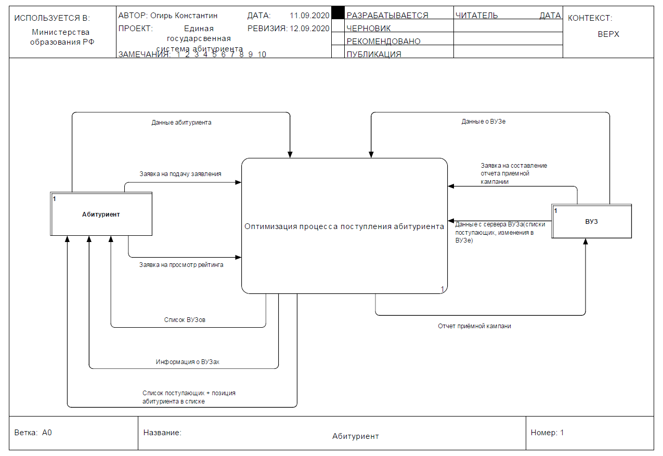

Рисунок 1 – Диаграмма верхнего уровня

Далее были разобраны процессы системы на основе потока данных, для этого была разработана диаграмма DFD декомпозиции первого уровня (рис. 2). На диаграмме указаны наиболее важные функции системы, необходимые для достижения поставленных перед системой целей. На диаграмме посредством стрелок указаны все потоки данных, циркулирующих в системе.

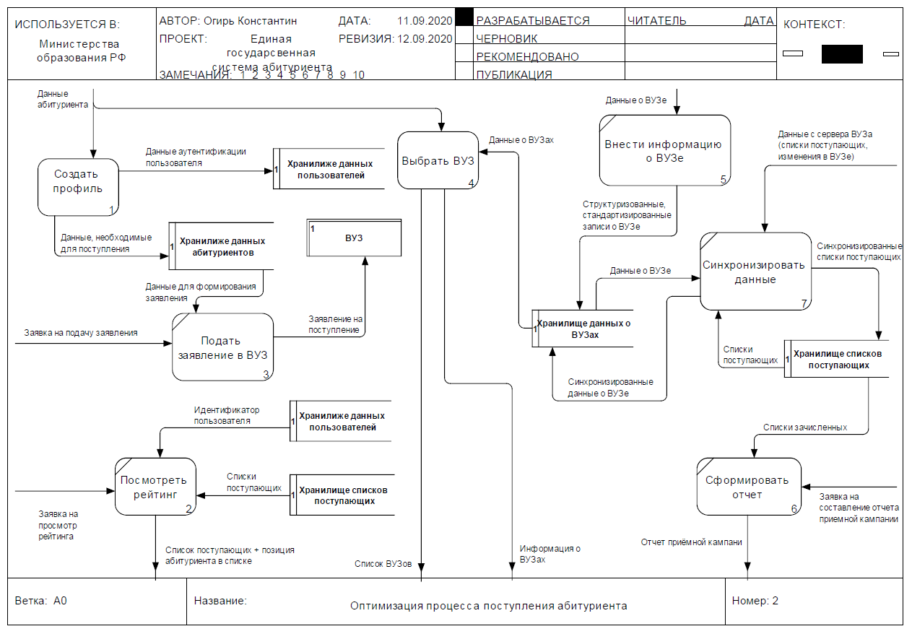

Рисунок 2 – Диаграмма декомпозиции системы первого уровня

В процессе составления диаграммы DFD было выделено несколько хранилищ данных, а именно:

* Хранилище данных о ВУЗах – таблица или набор таблиц в базе данных, в которых хранятся стандартизированные данные о ВУЗах, необходимые для фильтрации ВУЗов по ключевым параметрам, информация и ссылки на информационные ресурсы о каждом ВУЗе;
* Хранилище данных пользователей – таблица в базе данных, в которой хранятся данные обо всех пользователях системы, а именно: логин, пароль, id, электронная почта;
* Хранилище данных абитуриентов – таблица или набор таблиц в базе данных, в которых хранятся данные абитуриентов, необходимые для поступления в ВУЗы;
* Хранилище списков поступающих – таблицы или распределенная база данных для хранения список поступающих абитуриентов во все ВУЗы, представленные в системе.

Для упрощения восприятия информации с диаграммы (рис. 2), некоторые функции были объединены в блоки, дальнейшая их декомпозиция изображена на рисунках 3 и 4.

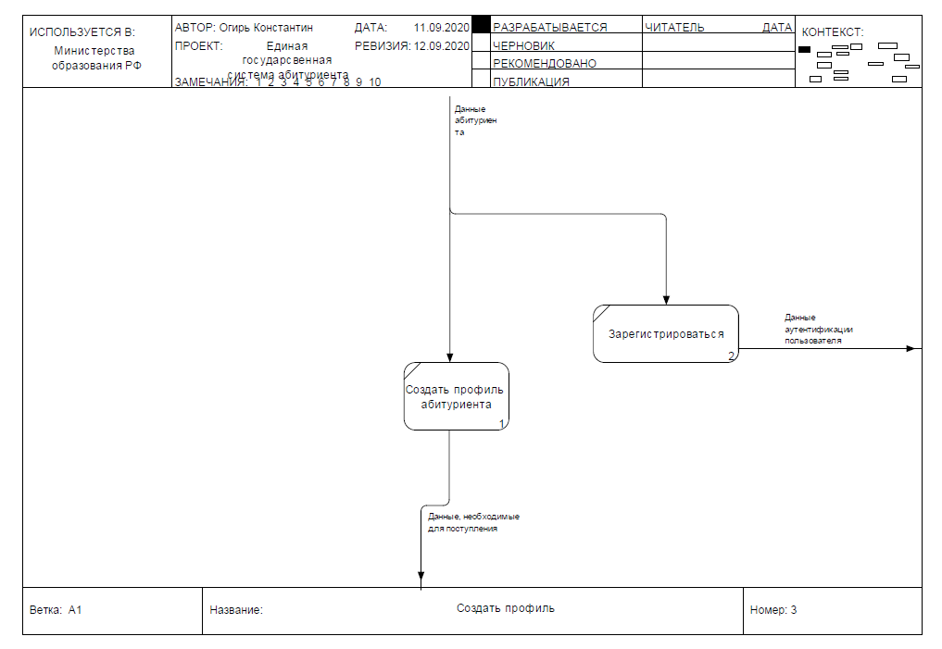

Рисунок 3 – Диаграмма декомпозиции блока "Создать профиль"

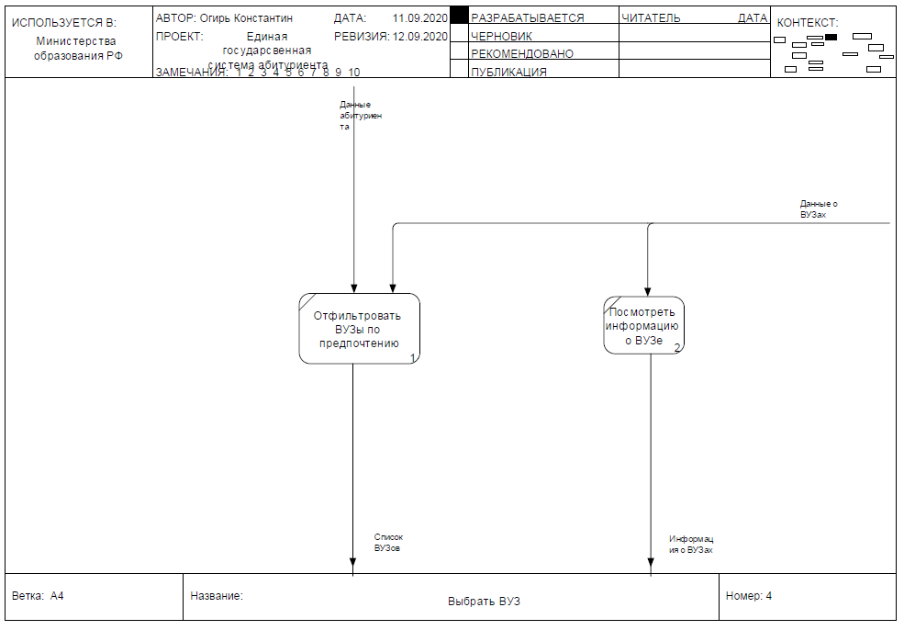

Рисунок 4 – Диаграмма декомпозиции блока "Выбрать ВУЗ"

Для оптимизации работы системы в качестве хранилища списков поступающих предполагается использовать распределенную базу данных, в которой данные по каждому ВУЗу хранятся на серверах соответствующего ВУЗа или на серверах проектируемой системы ЕГСА. Таким образом будет обеспечиваться своевременное информирование абитуриента о его позиции в рейтинге поступающих.

## Вывод

В результате выполнения лабораторной работы была изучена методология построения диаграмм потоков данных, при помощи которой были построены DFD диаграммы, описывающие проектируемую систему как потоки данных, между сущностями, взаимодействующими с системой, функциями, обрабатывающими информацию, хранилищами данных, необходимыми хранения данных. В процессе создания диаграмм были выделены 2 основные сущности, взаимодействующие с системой: Абитуриент, ВУЗ. В созданных диаграммах была уточнена функция синхронизации данных, не указанная в диаграммах IDEF0. Так же при построении диаграмм были определены данные, необходимые для хранения в системе с целью дальнейшего их использования для автоматизации процесса поступления: хранилище данных о ВУЗах, хранилище данных пользователей системы, хранилище данных пользователей, хранилище данных абитуриентов, хранилище данных списков поступающих. Для оптимизации работы системы в качестве хранилища списков поступающих предполагается использовать распределенную базу данных.